Reporte de Maquinas
El presente reporte tiene como objetivo analizar los principales indicadores operativos de las máquinas de planta, incluyendo temperatura, vibración y consumo energético. A partir del procesamiento de datos en tiempo real, se identifican patrones de rendimiento y se relevan los registros con tasa de error crítica, con el fin de apoyar la toma de decisiones en materia de mantenimiento y eficiencia operacional.

Estadisticos básicos:
- CNC — Temperatura: 77.7 °C | Vibración: 2.18 | Consumo: 18.3 W
- Conveyor — Temperatura: 78.0 °C | Vibración: 2.32 | Consumo: 18.6 W
- Drill — Temperatura: 78.0 °C | Vibración: 2.21 | Consumo: 18.4 W
- Welder — Temperatura: 78.1 °C | Vibración: 2.22 | Consumo: 18.4 W

Histograma de temperatura, vibración y consumo energético por maquina
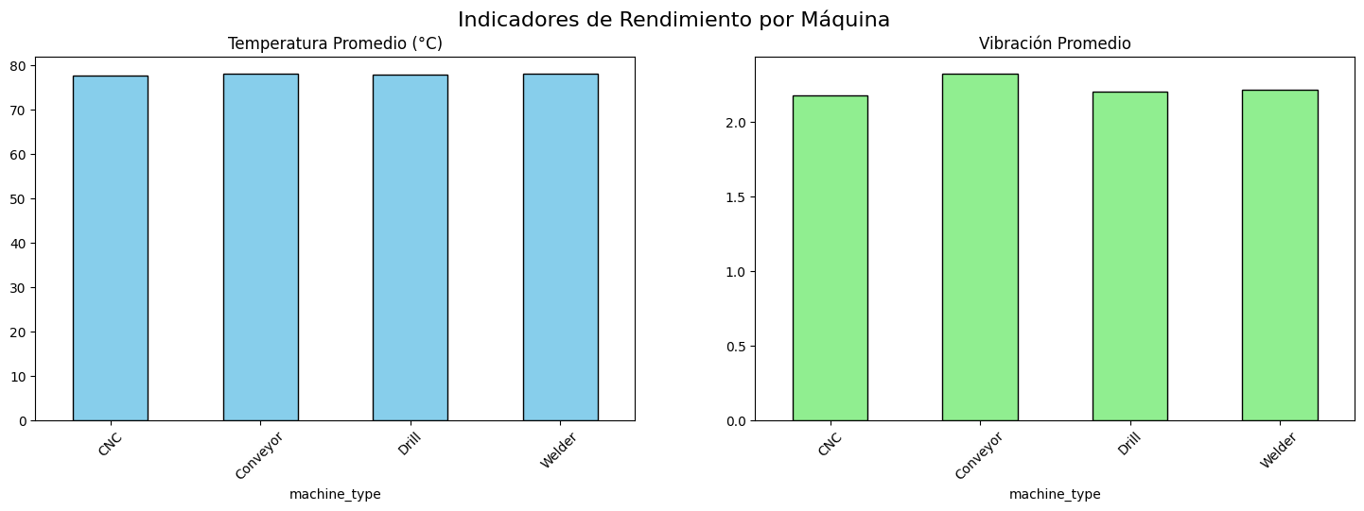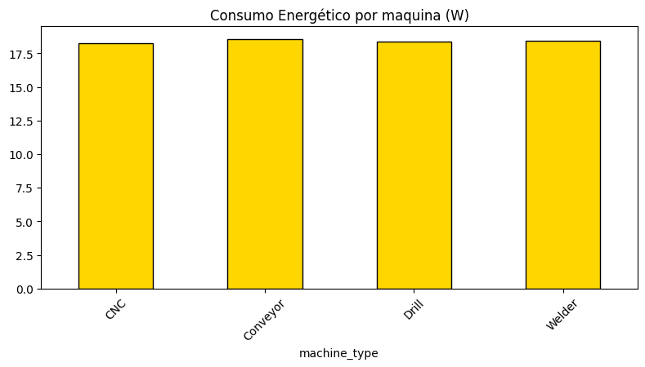

Cantidad de veces, por maquina error_range = 1
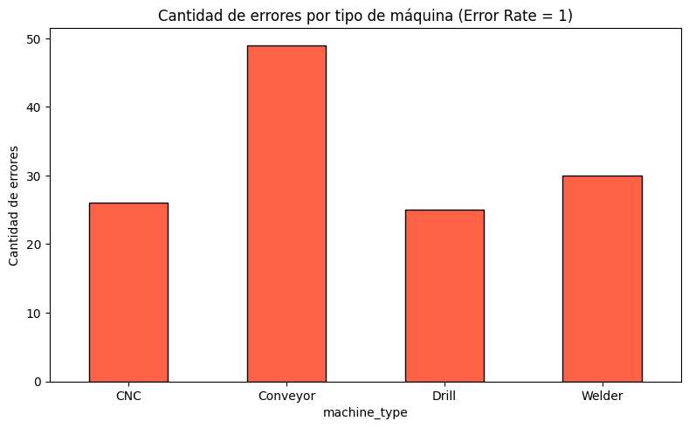
- CNC: 26 errores
- Conveyor: 49 errores
- Drill: 25 errores
- Welder: 30 errores

Conclusión
A partir del análisis realizado se observa que las máquinas presentan niveles de temperatura, vibración y consumo energético relativamente similares. Sin embargo, existen diferencias significativas en la cantidad de errores registrados por parte de la maquina Conveyor. Estaría bueno profundizar aun más el analísisde esta maquina por separado

